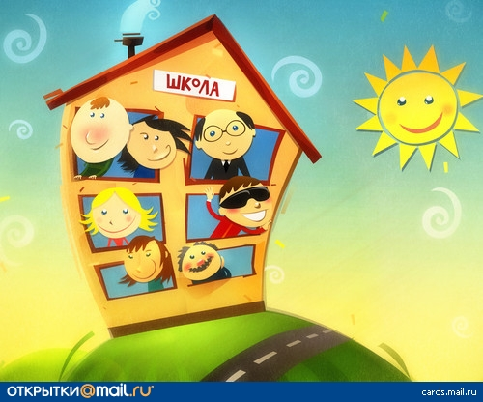

**ПАМЯТКА**

**по укреплению взаимопонимания**

**и взаимодействия школы и семьи**

**2023 год**

Уважаемые родители!

«Семья и школа – это берег и море. На берегу ребенок делает свои первые шаги, получает первые уроки жизни, а потом перед ним открывается необозримое море знаний, и курс в этом море прокладывает школа».

*Л. Кассиль*

1. Воспитание детей – это общее дело семьи и школы.
2. Посещайте родительские собрания, которые проходят 4 раза в год.
3. Чаще звоните и приходите (приезжайте) в школу по собственной инициативе, а не только по приглашению учителя.
4. Откликайтесь на просьбы педагогов.
5. Старайтесь внушить детям любовь и уважение к школе и учителю.
6. Помогайте классным руководителям лучше узнать ваших детей.
7. Принимайте активное участие в делах класса и школы, посещайте консультации педагогов, открытые уроки, внеклассные мероприятия и праздники.
8. Интересуйтесь учебой, поведением и делами Вашего ребенка в школе, регулярно просматривайте его дневник.
9. Следите за чистотой и опрятностью ребенка, за аккуратным содержанием учебных пособий и других вещей, принадлежавших ему.
10. Помните, что ни  школа без семьи, ни семья без школы не способны справиться с тончайшими  и сложнейшими задачами становления человека.